**Мост сквозь годы.**

**Спектакль «Сквозь память» по стихам Д.Самойлова.**

**9 мая, День Победы, один из самых удивительных праздников, один из самых любимых. К нему наш музыкальный театр готовится специально. Перед праздником и после него мы всегда выступаем. К 70-летию Победы мы сделали спектакль по стихам Д. Самойлова «Сквозь память», с этим спектаклем нас часто приглашают выступить перед ветеранами. Только в этом году театр дал перед праздником и после него четыре представления, с этой композицией ребята стали Лауреатами на Региональном конкурсе «Надежды Урала», дипломантами Областного конкурса театрального исполнительства «Коломбина». И в этом году наши артисты приехали в город Нижний Тагил в «Еврейский общинно-благотворительный центр «Хэсэд Алеф», чтобы порадовать своим творчеством ветеранов войны и труда. 13 мая мы сели в автобус и отправились в Нижний Тагил. Мы – это ребята из школьного театра «Фейерверк» 167 школы и детского музыкального театра «Дебют» ЕДШИ №15. По дороге пели песни, вспоминали наши поездки: в Челябинск, Пермь… а в Нижний Тагил мы ехали уже третий раз. Правда мы ни разу не выступали в «Еврейском общинно-благотворительном центре «Хэсэд Алеф». Поэтому, сразу, когда мы приехали для нас провели экскурсию по нему. Нам показали большую библиотеку, строящийся спортзал, детские комнаты. Скоро приехали и ветераны, под музыку военных лет они устроились за столами с угощением.**

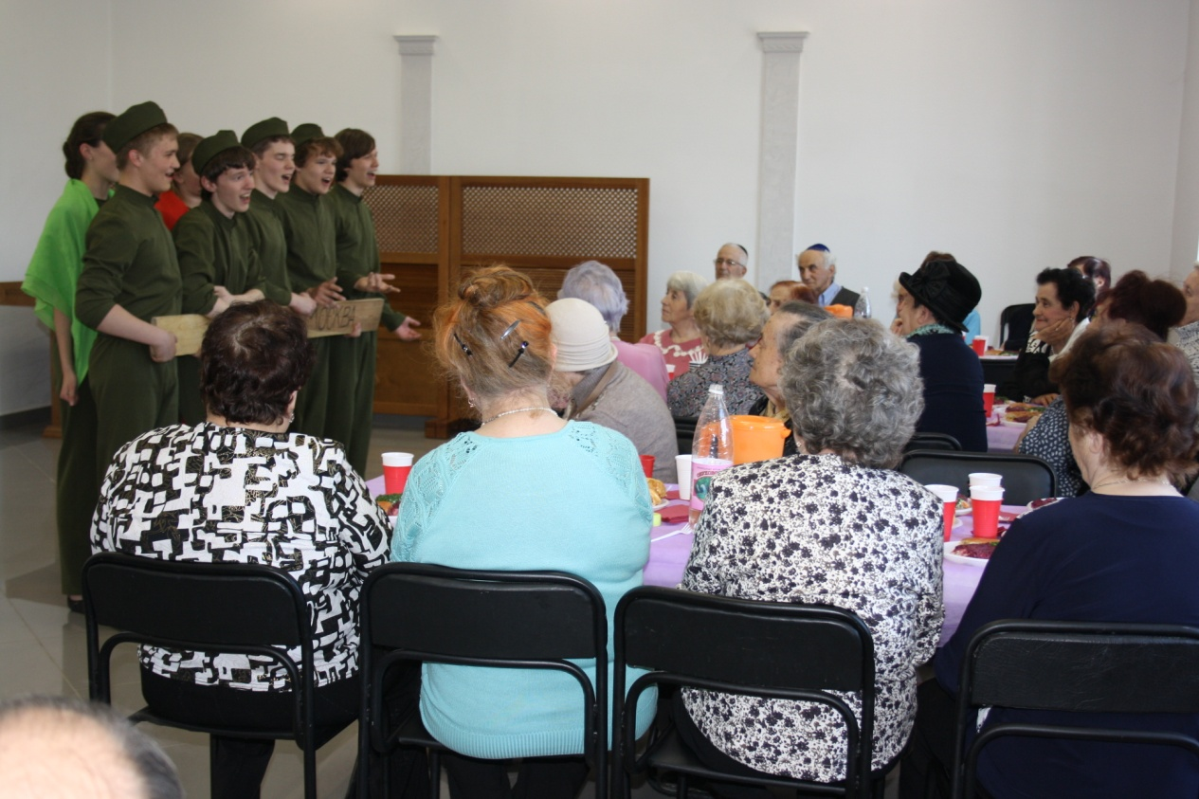

**Потом представили наш театр, и зазвучала песня:**

**Мой старый дед говорил мне - помни**

**Что были в жизни людей годы**

**Когда в атаку бежали такие, как я**

**Восемнадцать годков. Войны!**

**Удивительно, что эти дети, родившиеся в 21 веке, сумели понять тех, кто был молод во время войны. Пронзительными стихами Давида Самойлова, песнями А. Новикова и Л. Ошанина, В.Баснера и М. Матусовского, В.Лебедева-Кумача и Д. Покрасса рассказать какой ценой досталась Победа.**

**Каждый раз, играя этот спектакль, юные артисты переживают его заново.**

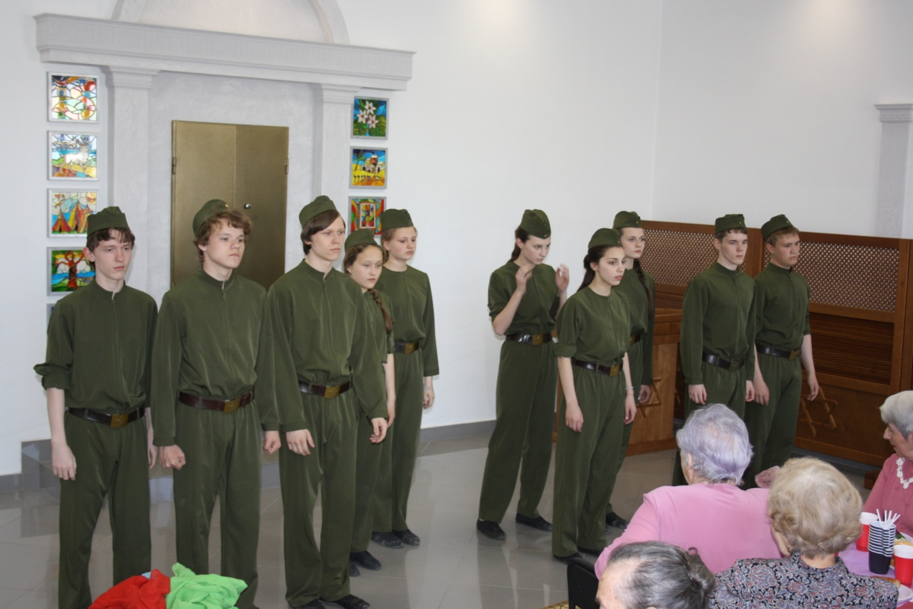

**И это всегда чувствуют зрители, наши ветераны, после всегда звучат слова благодарности от них. Такие поездки, выступления, разговор со старшим поколением имеют большое воспитательное значение, искусство театра объединяет людей разного возраста и позволяет выстроить мост сквозь годы, десятилетия, века, сквозь нашу память…**

**Руководитель школьного театра «Фейерверк»**

**Костырева Татьяна Григорьевна**

**Директор МАОУ СОШ № 167 г. Екатеринбург,**

**региональный представитель Центра «Холокост»**

**Бабич Эльвира Александровна**